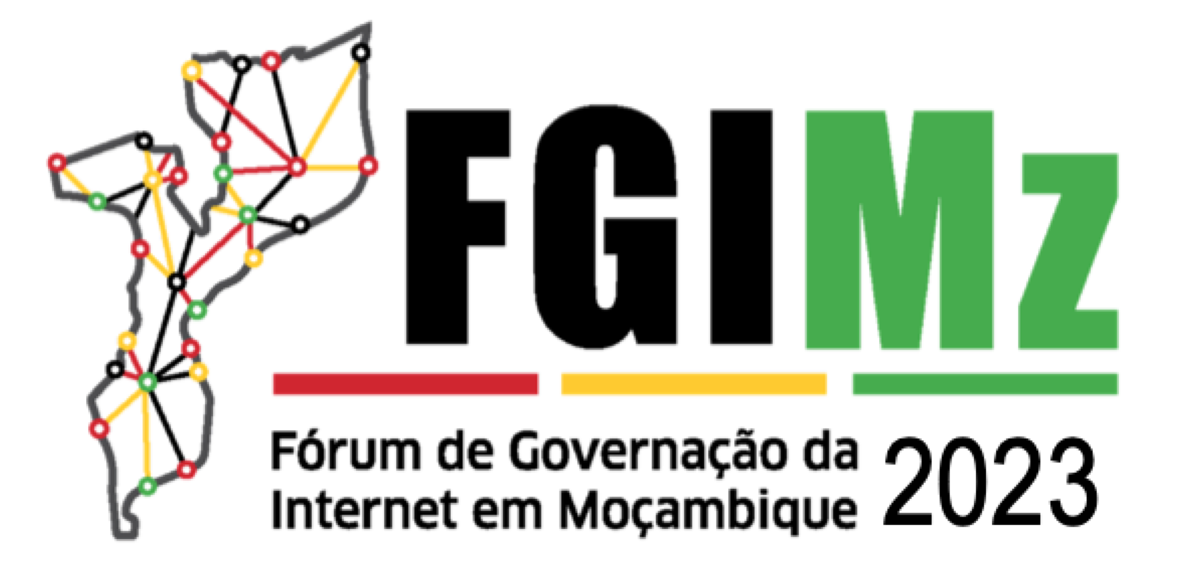
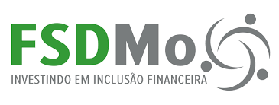
Índice
Fórum de Governação da Internet
em Moçambique 2023
Organizador:
Patrocinador:
Co-organizadores:
República de Moçambique
Ministério da Ciência, Tecnologia e Ensino Superior

Documento de Base
Por uma Internet Acessível, Inclusiva, Segura e Resiliente para todos
Maputo,13 e 14 de Setembro

Link: https://zoom.us/j/93963807100
1. Contextualização 1
2. introduÇÃo 2
3. eventos de governação da internet 5
4. RelevÂncia do Fórum 6
5. Dados Básicos 6
6. Objectivos 7
6.1. Objectivo Geral 7
6.2. Objectivos Específicos 7
7. Temas 8
8. Resultados e Impactos esperados 9
9. Estrutura do forum 11
9.1. Conferência 11
9.2. Exposição 11
10. FGIMz2023 híbrido 12
11. Participantes 13
11.1. Convidados: 13
11.2. Oradores: 13
11.3. Moderadores 14
11.4. Relatores 14
11.5. Secretariado 14
12. Programa 15
12.1. QUARTA-FEIRA / 13 de Setembro de 2023 15
12.2. QUINTA-FEIRA / 14 de Setembro de 2023 16
13. Organização 17
13.1. Comité de organização 17
13.2. Secretariado 18
14. Orçamento 20
15. Formas de financiamento e colaboração 21
15.1. Orçamento do Estado 21
15.2. Patrocínios 21
15.3. Parceiros de Cooperação e Operadores Globais de Serviços de Internet 22
16. Conclusão 23
17. Anexos: 24

Lista de tabelas e figuras

Tabela 1: Composição do Comité da Organização 17
Tabela 2: Composição do Secretariado, áreas e tarefas 18
Tabela 3: Necessidades e orçamento 20

Figura 1: Eventos de IGF organizados pela comunidade a níveis nacional, regional e sub-regional 5
Figura 2: Eventos de NGF organizados no país pela comunidade a nível nacional e provincial 5

Contextualização
- Governação da Internet
A Governação da Internet recebeu atenção mundial, ao mais alto nível, no âmbito da Cimeira Mundial sobre a Sociedade da Informação (WSIS), que se realizou no âmbito da ONU em duas sessões: uma em Genebra, na 1ª fase em 2003, envolvendo Chefes de Estado e de Governo, e outra em Tunes, na 2ª fase em 2005, a nível ministerial, onde Moçambique participou nos dois eventos ao maos alto nível.
A Governação da Internet é actualmente discutida em vários fóruns internacionais, incluindo a ONU, o Fórum de Governação da Internet (Internet Governance Forum - IGF), de acordo com o artigo 72º da Agenda de Tunes e da Internet Corporation for Assigned Names and Numbers (ICANN). Até agora, foram realizadas dezassete reuniões anuais do IGF organizadas por vários governos. A décima sétima reunião anual do IGF foi organizada pelo Governo da Etiópia em Adis Abeba em 2022. A IGF de 2023 será organizada pelo Governo do Japão.
Todas as Iniciativas Nacionais e Regionais aderem aos princípios do IGF espelhados nos artigos 72.º e 73.º da Agenda de Tunes adotada em 2005, na 2ª fase da Cimeira Mundial sobre a Sociedade da Informação (WSIS – World Summit on Information Society) realizada no âmbito da Organização das Nações Unidas.
- Fórum de Governação da Internet em Moçambique
O Ministério da Ciência, Tecnologia e Ensino Superior (MCTES), através do Instituto Nacional de Tecnologias de Informação e Comunicação, Instituto Público (INTIC.IP), realizou em Maputo duas edições de Foruns de Governação da Internet, sendo a Iª edição, nos dias 03 a 05 de Novembro de 2021 o Fórum de Governação da Internet em Moçambique 2021 (FGIMz2021) sob o lema: Por uma Internet acessível e inclusiva e a 2ª edição nos dias 8 e 9 de Dezembro de 2022, o Fórum de Governação da Internet em Moçambique 2022 (FGIMz2022) sob o lema: Por uma Internet Acessível, inclusiva, Segura e Resiliente
A realização da Iª edição do FGIMz2021, constituiu um marco para que Moçambique fosse reconhecido pelo Secretariado das Naçōes Unidas para a Governação da Internet (IFG Secretariat) a partir de 2021 como um dos países parte dos que seguem os princípios do Fórum Global de Governação da Internet, uma plataforma global de governação da Internet promovida pelas Naçōes Unidas. O IGF Secretariat recomenda aos países subscritores a replicarem os debates e discussões relativas as TIC e à Internet do nível nacional para o nível descentralizado (Províncias, Distritos e Municípios) por forma a que as comunidades locais se apropriem e se envolvam no processo e na agenda de governação da Internet no mundo.

introduÇÃo
O Ministério da Ciência, Tecnologia e Ensino Superior (MCTES), através do Instituto Nacional de Tecnologias de Informação e Comunicação, Instituto Público (INTIC.IP), pretende realizar em Maputo nos dias 13 e 14 de Setembro de 2023 a 3ª edição do Fórum de Governação da Internet em Moçambique, o Fórum de Governação da Internet em Moçambique 2023 (FGIMz2023) sob o lema: Por um Internet Acessível, inclusiva, Segura e Resiliente para todos.
Para este ano o Fórum de Governação da Internet em Moçambique 2023 (FGIMz2023) é organizado em conjunto com a componente da Juventude, para aumentar a conscientização e desenvolver a capacidade dos jovens para ingressar e iniciar discussões de governação da Internet. Com base no mandato do IGF de reunir pessoas de vários grupos de partes interessadas como iguais, o Fórum de Governação da Internet da Juventude em Moçambique (yFGIMz) oferece uma plataforma aberta para a geração jovem expressar e trocar livremente suas ideias e pensamentos sobre a governação da Internet.
Este ano, o yFGIMz será realizado como parte de painéis do FGIMz2023, sendo uma reunião de 1 dia com um formato híbrido e co-localizado fisicamente, parte integrante do FGIMz2023, que será realizado em dois dias. Os participantes do yFGIMz estarão envolvidos na discussão de questões importantes relacionadas à Governação da Internet entre os jovens.
O FGIMz2023 é realizado com vista a promover o debate e a auscultação pública sobre as linhas orientadoras de gestão e desenvolvimento da Internet em Moçambique, promovendo o estabelecimento de consenso e visão comum em matérias de Políticas e Estratégias de Governação da Internet, Governação Digital, Segurança Cibernética, Crimes Cibernéticos, Transformação Digital, Inteligência Artificial e Tecnologias Emergentes, Quadro Legal da Segurança Cibernética, Protecção de Dados, Licenciamento de Providores Intermediários e aplica e de Segurança na Internet em particular, baseados em princípios democráticos e universais.
Para este ano o FGIMz2023 consiste em actividade preparatória para a participação de Mocambique na 18ª reunião anual do Fórum de Governança da Internet (IGF), evento global promovido pela Organização das Nações Unidas (ONU) que será realizada pelo Governo do Japão em Kyoto, de 8 a 12 de Outubro de 2023, sob o lema: A Internet que Queremos - Capacitando Todas as Pessoas.
O Fórum de Governação da Internet em Moçambique 2023 será realizado em dois (2) dias, sendo o primeiro dedicado a juventude, em formato híbrido, que incluirá sessões presenciais e virtuais (online), com painéis gerais nos quais serão discutidos aspectos específicos relativos a desafios do desenvolvimento da Internet em Moçambique no geral. Serão apresentadas e discutidas as políticas e as estratégias de desenvolvimento das TIC aprovadas pelo Governo, e em particular as acções relativas ao desenvolvimento da Internet, e será também partilhada a informação e experiências relativas à acessibilidade, sustentabilidade, inclusão, partilha, resiliência, cobertura, segurança, custos e serviços digitais em Moçambique e noutros países que serão convidados para participarem neste fórum.
O Fórum de Governação da Internet em Moçambique é uma plataforma de diálogo para a qual concorrerem todos os outros eventos do sector das TIC, pré-evento e pós-evento (Fóruns de Governação da Internet das Províncias, simpósios, conferências, seminários, workshops, formações, webnares, entre outros), que acontecem ao longo do ano, esperando que no fórum sejam partilhados os resultados, subsídios e acções que podem ser implementadas em Moçambique e sistematizadas as contribuições de Moçambique para a participação activa do nosso país no evento internacional, a 18ª reunião anual do Fórum Global de Governação da Internet-IGF2023.
O FGIMz2023, para além de envolver actores relevantes como o sector empresarial, academia e a sociedade civil, este fórum vai oferecer uma oportunidade singular para os representantes de todas as camadas sociais ao nível do cidadão, incluído a juventudo serem auscultadas e suas contribuições serem tomadas em consideração nas decisões relativas a Governação da Internet e noutras questões ligadas a digitalização no país, incluindo os de segurança cibernética, crimes cibernéticos e protecção de dados, e em particular de impacto da Internet e seus serviços na vida do cidadão e no desempenho das instituições públicas e privadas em Moçambique.
A Internet, por aquilo que representa para o cidadão, individual e colectivamente, é mais do que um simples bem comum, e a sua gestão e desenvolvimento requer a participação activa de todas as forcas vivas da sociedade, incluindo a juventude. As boas práticas de governação digital de outros países recomendam, que a governação da Internet deve primar pela inclusão, debate participativo, multilateralismo e multissectorialismo, num processo em que a sociedade é representada por todas as partes interessadas, nomeadamente o sector público, o sector privado, academia, a comunidade técnica da Internet e a sociedade civil.

eventos de governação da internet
Desde seu primeiro evento em 2006, o Fórum Global de Governação da Internet global (IGF) inspirou o desenvolvimento de várias iniciativas de Governação de Internet. Iniciativas nacionais, sub-regionais e regionais de IGF (NRIs) são eventos de Governação da Internet organizados pela comunidade a níveis nacional, regional e sub-regional. A Figura 1 apresenta alguns eventos de governação da Internet de nível global, regional e nacional.
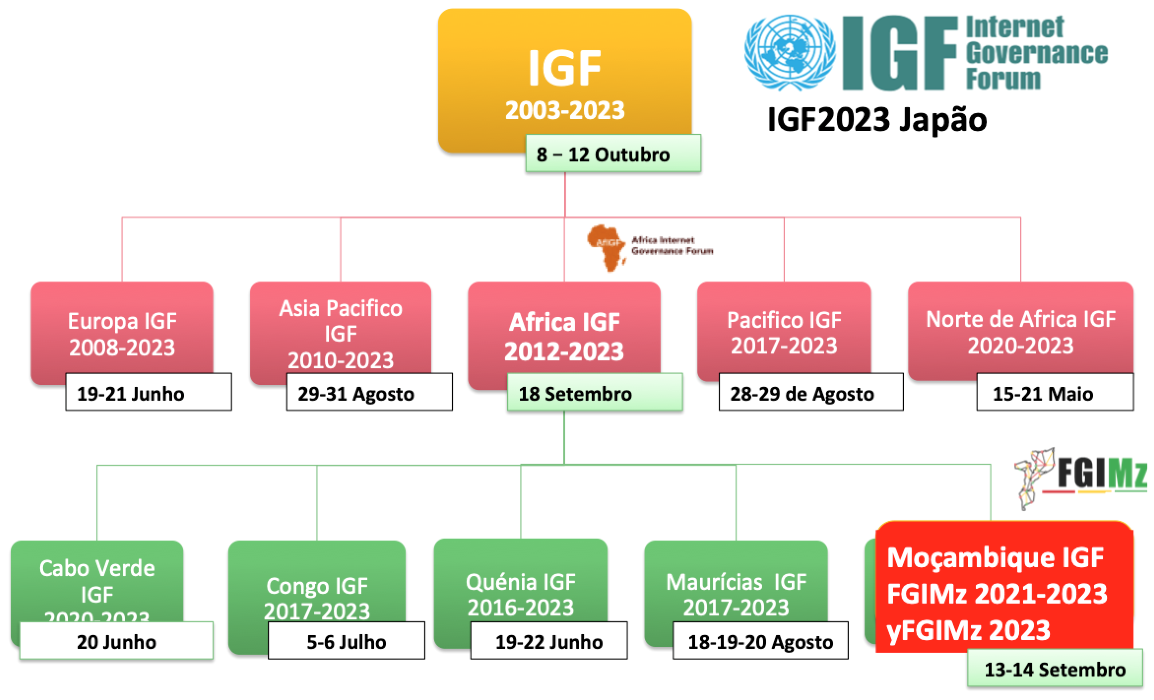
Figura 1: Eventos de IGF organizados pela comunidade a níveis nacional, regional e sub-regional
A Figura 2 apresenta eventos de Fóruns de Governação da Internet das Províncias de 2022 e 2023.
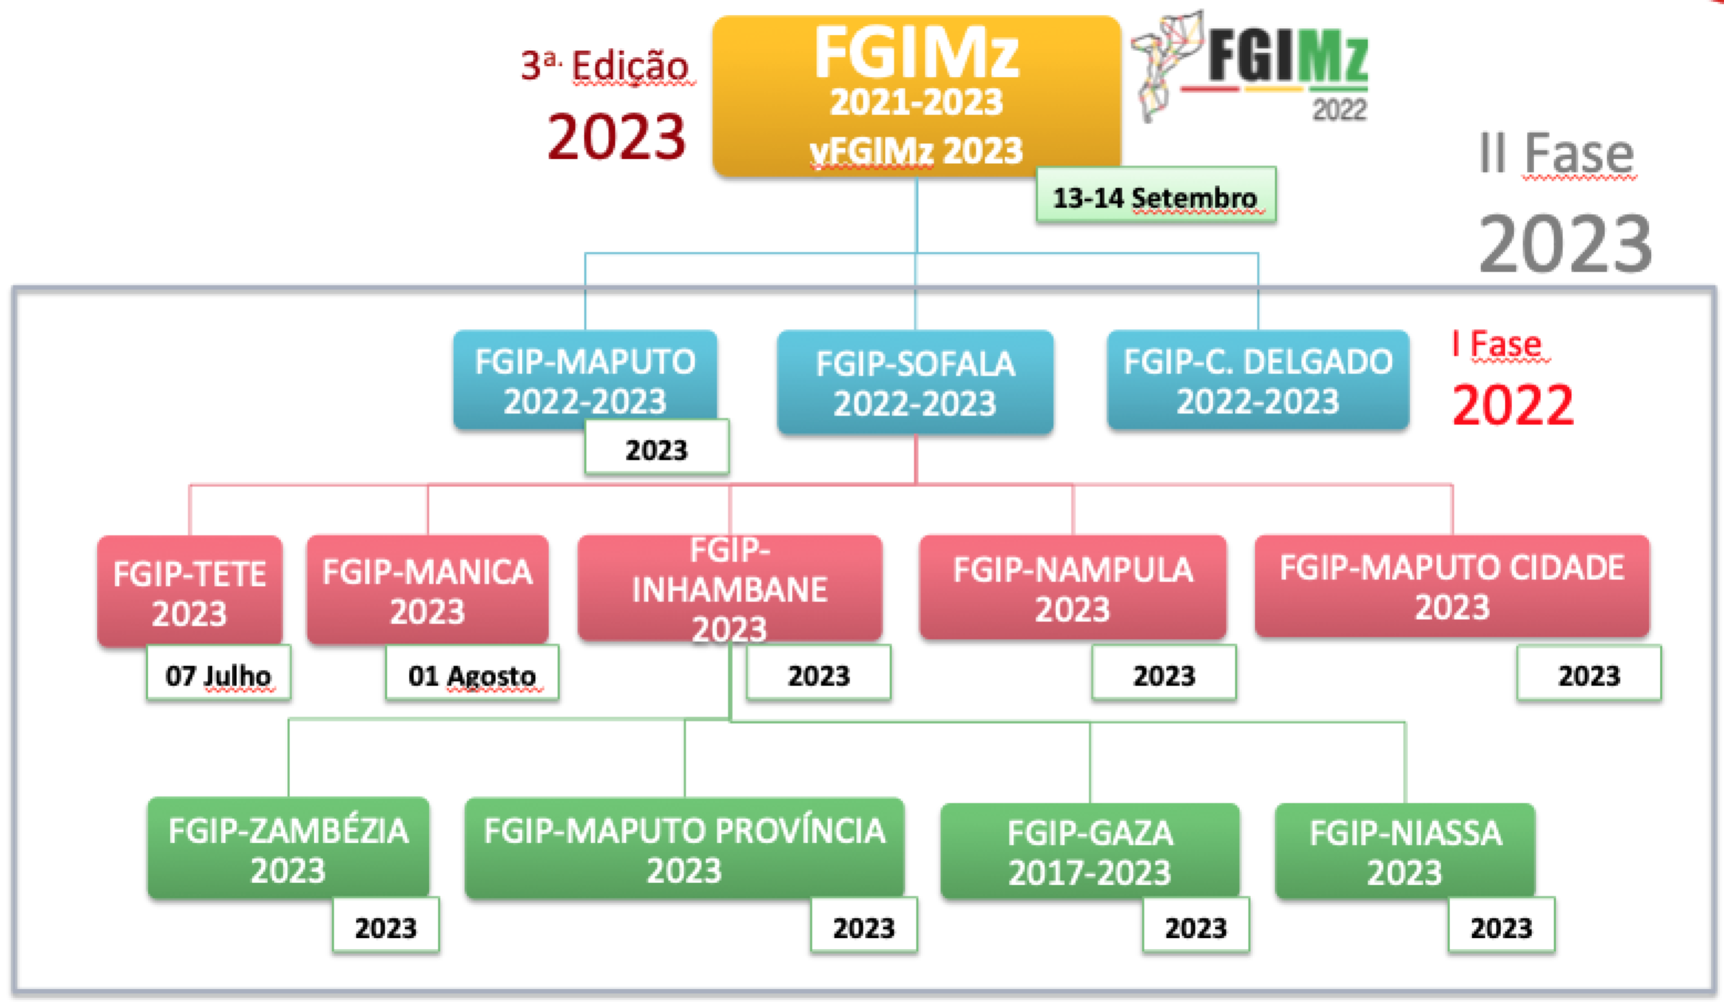
Figura 2: Eventos de NGF organizados no país pela comunidade a nível nacional e provincial

RelevÂncia do Fórum
A relevância do Fórum de Governação da Internet em Moçambique 2022 decorre da necessidade de um mecanismo nacional que viabilize os processos de digitalização da economia e da sociedade através do a) alinhamento contínuo entre os desenvolvimentos ao nível das províncias e as boas práticas nacional e internacionais, b) estabelecimento de órgãos de promoção desenvolvimento da Internet ao nível das províncias, c) Envolvimento do sector público, privado, academia, comunidade tecnológica e a sociedade civil de todas as camadas sociais, nas iniciativas de desenvolvimento e da Governação da Internet, e d) análise, avaliação e actualização permanente dos mecanismos institucionais de articulação e coordenação dos instrumentos orientadores de políticas e estratégias da sociedade da informação, governação da Internet, transformação digital, segurança cibernética e do respectivo quadro legal e regulamentar.

Dados Básicos
- Evento: Fórum de Governação da Internet em Moçambique 2023
- Componentes do Fórum:
  - Fórum da Juventude de Governação da Internet em Moçambique 2023 (yFGIMz20223)
  - Conferência
  - Exposição
- Lema: Por uma Internet Sustentavel, Inclusiva, Segura e Reseliente para todos
- Datas: 13 e 14 de Setembro de 2023
- Modalidade: Híbrido (presencial e Online)
- Local (componente presencial): Por anunciar
- Participantes: presencial: 150, online: 350
- Forma de registo:
  - Participantes presenciais: convite dirigido;
  - Participantes online: registo online
- Link de registo: https://zoom.us/j/93963807100
- Transmissão ao vivo (componente online): O evento será transmitido online e em tempo real através das plataformas de videoconferência Zoom e contas do Facebook do MCTES e INTIC. A plataforma Zoom dispõe de recursos tais como registo dos participantes, canais de interpretação Português-Inglês e Inglês-Português, chat e possibilidade de intervenção oral dos participantes durante o evento.

Objectivos

Objectivo Geral
Promover o debate e auscultação pública sobre as linhas orientadoras de gestão e desenvolvimento da Internet em Moçambique, fomentado o estabelecimento de consenso e visão comum em matérias de Políticas e Estratégias de Governação da Internet, Governação Digital, Segurança Cibernética, Quadro Legal da Segurança Cibernética, e de Segurança na Internet em particular, baseados em princípios democráticos e universais.

Objectivos Específicos
- Avaliar o grau de cumprimento das recomendações do Fórum de Governação da Internet em Moçambique 2022 e do Fórum Global de Governação de Internet de 2022;
- Colher as contribuições de actividades preparatórias para a participação de Mocambique no Fórum de Governança da Internet (IGF), evento global promovido pela Organização das Nações Unidas (ONU);
- Divulgar os instrumentos orientadores de políticas, estratégias e quadro legal do sector das Tecnologias de Informação e Comunicação e auscultar a Sociedade sobre os instrumentos legais e regulamentares em preparação e para o preparo, bem como as funcionalidades do SCDM e do CSIRT Nacional.
- Partilhar o trabalho em curso de preparação das propostas da Lei de Segurança Cibernética, da Lei de Protecção de Dados e Regulamento de Licenciamento dos Providores de Serviços Electrónicos e Operadores de Plataformas digitais;
- Promover o diálogo e a cooperação, e a discussão inclusiva e aberta com várias partes interessadas sobre assuntos relativos à Internet sobre as questões mais relevantes para a consolidação e expansão da Internet em Moçambique no que se refere a acessibilidade, sustentabilidade, inclusão, segurança, resiliência, cobertura e custos da Internet;
- Partilhar contribuições saídas dos Fóruns de Governação da Internet das Províncias e do Fórum Young Moçambique (FGIMz Youth 2023;
- Colher subsídios para o alinhamento estratégico e operacional de governação das intervenções de desenvolvimento da internet, da transformação digital e Segurança Cibernética em Moçambique; e
- Aumentar a consciencialização, capacitar e promover um melhor entendimento das questões relacionadas com a governança da Internet, partilhar a informação sobre as boas práticas e experiências de governação da Internet de outros países.

Temas
No FGIMz2023 serão apresentadas e discutidas as políticas e as estratégias de desenvolvimento das TIC, e as políticas e instrumentos legais de regulação de segurança cibernética, certificação digital, licenciamento de providores Intermediários e aplicativos, bem como partilhar a informação e experiências relativas à acessibilidade, inclusão, cobertura e custos, de serviços digitais e de Internet em Moçambique.
O Fórum, de Governação da Internet em Moçambique 2022, constitue um importante mecanismo de articulação e coordenação a nível nacional, da implementação da Política para a Sociedade da Informação (aprovada pela Resolução n. º 17/2018 de 21 de Junho) e do seu Plano Estratégico (aprovada pela Resolução n.º 52/2019 de 16 de Outubro), da Política Nacional de Segurança Cibernética e da sua Estratégia de Implementação (aprovada pela Resolução n.º 69/2021 de 31 de Dezembro), da Lei das Transacções Electrónicas (Lei nº 3/2017 de 9 de Janeiro), da Lei de Telecomunicaçōes (Lei nº 8/2004 de 21 de Julho, da Estratégia de Telecomunicaçōes (aprovada pela Resolução n.º 53/2006, de 26 de Dezembro).
O evento vai contribuir não só de momento de consulta e auscultação sobre os instrumentos legais e de regulamentação em preparação como as propostas de Lei de Segurança Cibernética, Lei de Protecção de Dados, Regulamento de Licenciamento dos Providores de Serviços Electronicos e Operadores de Plataformas digitais, e a sobre Elaboração da Convenção Internacional sobre o Combate ao Uso de Tecnologias de Informação e Comunicação (TIC) para Fins Criminais das Naçōes Unidas ora em preparação, como também serão abordados os temas ligados ao preparo das propostas da Lei dos Crimes Cibernéticos e de Direitos online, as Convençōes de Malabo, Convenção da União Africana sobre Cibersegurança e Protecção de Dados Pessoais (Resolução n.º 5/2019 de 20 de Junho) e de Budapest, Regulamento de Plataformas Electronicas de Comércio Electrónico, Regulamento de Construção e Operação de Centros de Dados e Regulamento de Desenvolvimento, Contratação e Operação de Plataformas de Computação em Nuvem.
Será debatida a questão do uso e adopção das Tecnologias de Inteligencia artificial e tecnologias emergentes e como supervisionar e fiscalizar.
O Forum de Governação de Internet em Moçambique vai ter a seguinte estrutura de temas abaixo indicados:
- Literatura e Internet
Promoção de conteúdos na lingua portuguesa, importância da lingua portuguesa na Internet, envolvimento de produtores de conteúdos e sensibilizar a participação do evento do São Paulo.
- Política e Plano Estratégico da Sociedade da Informação
Conectividade, Acesso, custos, Infra-estrutura da Internet, Resiliência e Computação em Nuvem, inclusão Digital, Acessibilidade.
- Política e Estratégia Nacional de Segurança Cibernética
Extensões de Segurança do Sistema de Nomes de Domínio (DNSSEC), Segurança Cibernética, Segurança de Documentos, Segurança e Internet Resiliente, Conteúdos e Serviços Digitais na Internet, Comércio Electrónico e Inclusão Financeira Digital.
- Inteligência Artificial e Tecnologias Emergentes
DataOps, Internet das coisas. Edge Computing, Big Data. Realidade aumentada, Blockchain.
- Identidade Eletrónica
Certificação e Identidade Digital na Internet, Autenticação Digital.
- Quadro legal e regulamentar das TIC
Políticas e Regulamentação no Espaço Cibernético, Protecção de Dados e Crimes Cibernéticos.
- Exposição
Exibição do potencial das Tecnologias de Informação e Comunicação em Moçamibique, equipamento, conteúdos e serviços Digitais na Internet.

Resultados e Impactos esperados
Com a realização do Forum de Governação da Internet os organizadores esperam os resultados abaixo apresentados:
- Partilhas as iniciativas no âmbito das recomendações do Fórum de Governação da Internet em Moçambique 2022 e do Fórum Global de Governação de Internet de 2022;
- Colhidas as contribuições da Juventude na Governação da Internet e na preparação para a participação de Mocambique no Fórum de Governança da Internet (IGF), evento global promovido pela Organização das Nações Unidas (ONU);
- Colhidas as contribuições da preparação para a participação de Mocambique no Fórum de Governança da Internet (IGF), evento global promovido pela Organização das Nações Unidas (ONU);
- Partilhado o grau de implementação das políticas e estratégias de implementação, quadro legal e regulamentar, entre outros instrumentos do sector das Tecnologias de Informação e Comunicação nas províncias;
- Colhidas e sistematizadas as contribuições para melhorar a Proposta da Lei de Segurança Cibernética e os elementos a considerar nos outros instrumentos legais a preparar para melhorar a segurança e resiliência do espaço cibernético e da Internet em particular em Moçambique;
- Promovido o processo inclusivo de tomada de decisão sobre Governação da Internet e sistematizadas as estratégias de governação da Internet e de segurança cibernética;
- Alcançados consensos sobre as políticas e estratégias de governação da Internet e de promoção do desenvolvimento da Internet que para todos em Moçambique;
- Estabelecido o mecanismo de articulação, coordenação e do alinhamento estratégico e operacional da sociedade da informação, governação da internet, transformação digital e segurança cibernética no país;
- Partilhadas e colhidas experiências de boas práticas e abordagens de governação da Internet de outros países;
- Identificadas iniciativas cuja implementação vai contribuir para a melhoria da prestação de serviços da internet em Moçambique;
- Auscultada a Sociedade sobre os instrumentos legais e regulamentares em preparação;
- Partilhada a Política e estratégia da Sociedade de Informação, Política e estratégia de Segurança Cibernética, Lei das Transacções Electrónicas e o quadro legal da transformação digital e ciberespaço com as entidades públicas, privadas, sociedade civil e demais autores locais;
- Exibido o pontencial tecnológico no âmbito das TIC em Mocambique;
- Identificadas e estabelecidas as parcerias nacionais e internacionais em matéria de Governação Digital, da Internet e segurança cibernética.

Estrutura do forum
Para o presente ano o Fórum de Governação da Internet em Moçambique 2023 será realizado no formato híbrido, que incluirá sessões presenciais e virtuais (online), com painéis gerais para se discutir aspectos específicos relativos a desafios do desenvolvimento da sociedade da informação, da Internet e segurança cibernética.
O evento terá a duração de três (2) dias é composto por uma conferência no formato híbrido (presencial e virtual) sendo transmitido nas plataformas virtuais de vídeo conferência e nas plataformas das redes sociais.

Conferência
A conferência será constituída por apresentações, painéis, mesas redondas e sessões temáticas nos temas definidos para o yFGIMz e FGIMz2023:
- Apresentações: As apresentações serão feitas por um ou mais apresentadores com um tema estruturante, seguido de debate, durante 30 minutos. Estas serão feitas por oradores convidados ou por entidades patrocinadoras, membros do Comité de Organização, membros da Escola de Governação da Internet, membros do Fórum da Internet da Juventude (yFGIMz 2023) que tenham contribuído na definição dos temas do FGIMz2023.
- Painéis, mesas redondas: No painel serão feitas 4 a 5 apresentações de 15 minutos cada em torno de um tema comum, seguidas de 30 minutos de debate.

Exposição
A exposição é uma actividade paralela e constitui o ponto mais alto do networking profissional de fornecedores, utentes e beneficiários de serviços e terá uma componente exibição que se concentra na inovação, integração e aplicação de tecnologia de informação e comunicação de nova geração nos campos industrial e comercial e de partilha de serviços de assinaturas electrónicas e identidade digital no âmbito da Operacionalização do Sistema de Certificação Digital de Moçambique.
A exposição terá a seguinte categorias de produtos: Provedores de serviços de Internet e Soluções de TIC, Banca e Operadores de Telecomunicações; Rede de Comunicação, Segurança da Informação, Empreendedorismo e inovação, Espaço inteligente e Fábrica Digital.

FGIMz2023 híbrido
O 3º FGIMz anual será realizado em formato híbrido. A reunião terá como objectivo acomodar a participação das partes interessadas presentes no local em Maputo ou online de forma equitativa. Esta abordagem híbrida estende-se também às equipas organizadoras da sessão (organizadores, oradores, moderadores e relatores) que participarão online ou presencialmente. O objectivo geral é tornar aparticipação no FGIMz2023 significativa e inclusiva para todos os participantes, incluindo os Jovens.
Elementos do formato híbrido serão acautelados pelos organizadores.
Plataforma digital
O 3º FGIMz será realizado em uma plataforma digital única, onde as discussões do encontro ocorrerão de forma igual para todos os participantes, independentemente de se conectarem do local ou de qualquer outra parte do mundo. Segundo o programa interativo do 2º FGIMz também estará acessível por meio de um aplicativo móvel dedicado.

Participantes
A Internet, por aquilo que representa para o cidadão, individual e colectivamente, é mais do que um simples bem comum, e a sua gestão e desenvolvimento requer a participação activa de todas as forcas vivas da sociedade, incluindo os Jovens. As boas práticas de governação digital de outros países recomendam, que a governação da Internet deve primar pela inclusão, debate participativo, multilateralismo e multissectorialismo, num processo em que a sociedade é representada por todas as partes interessadas, nomeadamente o sector público, o sector privado, academia, a comunidade técnica da Internet e a sociedade civil.
Estima-se que o evento tenha participação presencial de cerca de 150 participantes e convidados, entre nacionais e estrangeiros presenciais, com destaque para representantes de entidades governamentais, privadas, académicas, sociedade civil e da Juventude.

Convidados:
- Membros das Secretarias do Estado nas Províncias;
- Membros dos Governos Provinciais;
- Membros das Secretarias do Estado nas Províncias;
- Membros dos Governos das províncias;
- Representantes dos Governos Distritais;
- Representantes da Secretaria do Estado da Juventude e Emprego;
- Representantes de Institutos Públicos;
- Representantes da Comunidade Internacional;
- Representantes da Comunidade Académica;
- Empresas Públicas e Privadas;
- Representantes da Sociedade Civil;
- Secretários permanentes;
- Representantes de organizações Juvenís;
- Membros da Escola de Governação da Internet e Moçambique (SIGMz);
- Membros do Fórum de Governação da Internet Juvenil; e
- Pontos focais de CSIRT Nacional, Sectoriais, institucionais e Municipais.

Oradores:
- Representantes do Sector Público;
- Representantes da Academia;
- Representantes do Sector Privado;
- Representantes de Fabricantes e Provedores de serviços de Internet e Soluções de TIC, Banca e Operadores de Telecomunicações;
- Representantes de Sociedade Civil;
- Representantes da Juventude;
- Representantes da Escola de Governação da Internet de Moçambique (SIGMz);
- Representantes do Fórum de Governação da Internet Juvenil (FGIMz Youth); e
- Parceiros nacionais, regionais e internacionais.

Moderadores
Provenientes de instituições públicas e privadas, da academia e da sociedade civil.

Relatores
Provenientes de instituições públicas e privadas, da academia, e da sociedade civil.

Secretariado
Provenientes do Ministério da Ciência, Tecnologia e Ensino Superior e do Instituto Nacional de Tecnologias de Informação e Comunicação, Escola de Governação da Internet de Moçambique (SIGMz) e do Fórum de Governação da Internet Juvenil (FGIMz Youth).

Programa

QUARTA-FEIRA / 13 de Setembro de 2023
1º Dia - 13 de Setembro de 2023
Hora |  |  | Actividade/interveniente
8:00 | - | 8:30 | Chegada e Registo dos Participantes/Momento cultural
8:30 | - | 8:40 | Entrada dos Membros do Presidium
 |  |  | Entoação do Hino Nacional
8:40 |  | 9:05 | Sessão de Abertura
9:05 | - | 9:15 | Momento cultural
9:15 |  | 9:35 | Keynote Speaker
9:35 | - | 9:45 | Foto de Família
9:45 | - | 10:25 | Inauguração da Exposição
10:25 | - | 10:45 | Intervalo de Café
10:30 |  | 10:45 | yFGIMz Sessão 1: Literatura e Internet
10:45 | - | 14:10 | yFGIMz Sessão 2: Desafios da Conectividade e de Inclusão Digital
14:10 |  | 15:10 | Intervalo de Almoço
15:10 | - | 15:30 | Patrocinador 1
15:30 |  | 16:40 | yFGIMz Sessão 3: Acesso, Custos e Cobertura de Serviços Digitais
16:40 | - | 18:10 | yFGIMz Sessão 4: Computação em Nuvem e Inteligência Artificial
18:10 | - | 18:40 | Encerramento

QUINTA-FEIRA / 14 de Setembro de 2023
2º Dia - 14 de Setembero de 2023
Hora |  |  | Actividade/interveniente
7:45 | - | 8:00 | Chegada e Registo dos Participantes
8:00 | - | 9:30 | FGIMz Sessão 1: Partilha de Resultados dos Fóruns Provinciais 2023 e do Fórum Juvenil de Governação da Internet 2023 e Preparação da participação de Moçambique no IGF2023
9:30 | - | 10:45 | FGIMz Sessão 5: Economia e Inclusão Financeira Digital
10:45 |  | 11:05 | Intervalo de Café
11:05 |  | 11:25 | Patrocinador 2
11:25 |  | 12:55 | FGIMz Sessão 6: Segurança Cibernética e Soberania Digital
12:55 |  | 14:25 | Intervalo de Almoço
14:25 |  | 14:45 | Patrocinador 3
14:45 |  | 16:00 | FGIMz Sessão 7: Infra-estruturas Cibernéticas e Serviços Digitais na Educação, Ciência, Tecnologia e Inovação
16:00 |  | 16:20 | Intervalo de Café
16:20 |  | 18:10 | FGIMz Sessão 8: Certificação e Autenticação Digital: Garantindo a Integridade e Autenticidade de Documentos Electrónicos e Identidade Electrónica na Internet
18:10 |  | 19:25 | FGIMz Sessão 9: Quadro Legal e Regulamentar no Espaço Cibernético: Desafios de Segurança Cibernética e Protecção de Dados
19:25 |  | 19:45 | Encerramento

Organização
Para a organização e realização do evento foi estabelecido o Comité de Organização do Fórum de Governação da Internet em Moçambique 2023 e um secretariado.

Comité de organização
O Comité de Organização do Fórum tratará dos aspectos organizacionais, do programa e operacionais, nomeadamente os objectivos específicos a alcançar, assuntos a serem debatidos, o número de participantes e os intervenientes parte do programa.
O Comité de Organização do Fórum de Governação da Internet é composto por representantes designados pelas diferentes partes dos sectores público, privado, academia e sociedade civil, conforme apresenta a Tabela 1.
O Comité de organização do evento é presidido pelo Presidente do Conselho de Administração do Instituto Nacional de Tecnologias de Informação e Comunicação.
Membros do Comité de Organização
Tabela 1: Composição do Comité da Organização
# | Nome | Função | Instituição
 | Lourino Chemane | Presidente do Comité | INTIC
 | Luis Canhemba | Vice-presidente Administrativo | INTIC
 | Constatino Sotomane | Vice-presidente Operativo | INTIC
 | Laisse Mucavel | Membro | INTIC
 | Eugénio Jeremias | Membro | INTIC
 | Eugénio Macumbe | Membro | INTIC
 | Kátia Correia Langa | Membro | INTIC
 | Amâncio Ubisse | Membro | INTIC
 | Sérgio Guivala | Membro | INTIC
 | Natércia Chissaque | Membro | INTIC
 | Florêncio Maulano | Membro | MCTES
 | Mendes Mutenda | Membro | GABINFO
 | Ussumane Ali | Membro | MJACR
 | Hugo Magaia | Membro | MIC
 | Alicio N’gomane | Membro | CNAQ
 | Aldo.kangomba | Membro | CTA
 | Jamo Macanze | Membro | UEM-CIUEM
 | Ernesto Nhanale | Membro | MISA
 | Carlos Mondle. | Membro | FSDMOc
 | Jose Guerra | Membro | MISA
 | Martins Mbalane | Membro | MINT
 | Catija Abdula | Membro | CEDSIF
 | Ivone Muocha | Membro | CITT
 | Belarmino Bonomar | Membro | MTC
 | Arão Matusse | Membro | MIMAIP

Secretariado
O secretariado é composto por técnicos do Ministério da Ciência, Tecnologia e Ensino Superior (MCTES), do Instituto Nacional de Tecnologias de Informação e Comunicação (INTIC) e do Instituto nacional de Governo Electrónico distribuídos pelas áreas de Programa, documentação, comunicação e imagem, redação, protocolo, apoio técnico, logística e administração, e Conformidade.
Composição do secretariado
Tabela 2: Composição do Secretariado, áreas e tarefas
# | Área | Tarefas | Equipa
1 | Programa | Documento de base | Eugénio Jeremias  Eugénio Macumbe  Laisse Mucavele  Kátia Langa  João Manasses  Amâncio Ubisse  Sérgio Guivala  Elsa Macicame  Delcia Nhantumbo  Ibraimo Caroga
 |  | Lista de participantes
 |  | Elaborar o programa da conferência
 |  | Identificar Oradores
 |  | Identificar Moderadores
 |  | Identificar Relatores
 |  | Elaborar o guião dos Oradores
 |  | Elaborar o guião dos Moderadores
 |  | Verificação de condições técnicas para realização do programa
 |  | Apreciar os documentos de comunicação
 |  | Preparar as apresentações do INTIC no evento
2 | Documentação | Carta convite para S. Excia 1o. Ministro/MCTES | Haide Moiane  Délcia Nhantumbo,  João Manasses,  Amâncio Ubisse,  Albertina Matola  Abrão Nhaca  Aurélio Livro  Ernesto Sitefane
 |  | Carta convite para participantes
 |  | Carta convite para oradores
 |  | Carta convite para Moderadores
 |  | Carta convite para relatores
 |  | Carta patrocinadores
 |  | Produção, envio de cartas-convite e confirmação de participantes
 |  | Distribuição de cartas
 |  | Fazer as confirmações
 |  | Elaboração da lista de participantes
3 | Comunicação e Imagem | Proposta de banner e rol up | João Manasses  Candido  Antonio Foguete  Joana Massungueja
 |  | Orçamento para produção de banner e rol up
 |  | Elaboração do discurso de S. Excia Primeiro Ministro
 |  | Elaboração da Intervenção de S. Excia MCTES
 |  | Elaboração da Intervenção do PCA do INTIC
 |  | Elaboração do Comunicado de Imprensa
 |  | Divulgação do evento nos websites
 |  | Divulgação do evento nas redes sociais
 |  | Divulgação do evento na TV/RM
 |  | Divulgação no Moçambique Digital (Gravação)
 |  | Produção de banner e Roll Up no interior/exterior da sala
 |  | Envio do comunicado de imprensa (TV/Rádio/Jornais)
 |  | Montagem banner e Roll Up no interior/exterior da sala
 |  | Captação de imagens durante o evento
 |  | Cobertura do evento
 |  | Balanço do evento no Moçambique Digital (Gravação)
4 | Elaboração de relatórios | Tomada de notas nos eventos | João Manasses  Edson Mabuia  Lúcia Zimba  Bicael Francisco  Natercia Chissaque  Joana Massungueja  Etelvina Silva  Albertina Matola  Delcia Nhantumbo  José Zondela
 |  | Elaboração das sínteses diárias
 |  | Elaboração dos Relatórios Finais
 |  | Elaboração dos Relatórios de balanço
5 | Protocolo | Símbolos da República de Moçambique | Matilde Nguenha  Luisa Tembe  Ernesto Stefane  Aurélio Neves  Edson Mabuia  Yolanda Monjane  Yurca Rodrigues  Ernesto  Olga Nwandzu  Crimildo Marcelino
 |  | Recepção dos participantes e encaminhamento para sala
 |  | Gestão de alimentação
 |  | Lista de participantes
 |  | Confirmação dos participantes
 |  | Montagem de identificação das mesas
 |  | Ornamentação da sala de evento
 |  | Assistência aos participantes na sala
 |  | Recepção e encaminhamento de Sua Excia. Ministro de Ciência e Tecnologia para sala de evento e outras individualidades
6 | Apoio Técnico | Testagem e verificação do bom funcionamento do sistema de som | Celson Massango  Elves Teles  Aistedes Rebisse  Jeremias Zunguza  Hélder Fernando  Nicolas  Ivo Penicela  Carmona Limbau
 |  | Elaborar termos de referencia para os serviços de área técnica
 |  | Gestão da página Web e redes sociais
 |  | Montagem e testagem de transmissão simultânea/online data shows, LCD e telas de projecção
 |  | Gravação do evento
 |  | Gestão da plataforma zoom
 |  | Gestao de registo de participantes online
 |  | Gestão do inquérito de avaliação do evento online
 |  | Gestao do Mailing list
 |  | Aprovisionamento e gestão de todo o equipamento
7 | Administração e finanças/ Logística | Orçamento de lanches e alimentação para o evento | Sheila Nhachengo  Margarida Peleve  Natércia Chissaque  Jeremias Zunguza  Estevão Mabunda  Albertina Matola  João Cumaio  Clotildo Langa  Ernesto Magule
 |  | Orçamento do evento
 |  | Orçamento do material gráfico
 |  | Logística de lanches e alimentação no local de evento
 |  | Pagamento de despesas
 |  | Balanço do financeiro
 |  | Patrocínios
 |  | Pedido de financiamento
 |  | Fornecimento de lanches e alimentação durante o evento
 | Conformidade | Acompanhamentondo Plano | Rogério Uelemo
 |  | Avaliacao dos Riscos
 |  | Conformidade processual
 |  | Conformidade dos procedimentos

Orçamento
A realização do Fórum de Governação da Internet em Moçambique 2022, vai contar com fontes de financiamento proveniente do Orçamento do Estado, Contribuições de Parceiros Estratégicos e Patrocínios.
Tabela 3: Necessidades e orçamento
# | Descrição das necessidades | Orçamento (MT)
1 | Sala de conferência para 150 pessoas, durante 2 dias (inclui som, led, data show, telas, Wifi) | 400,000.00
3 | Contratação de serviços de captação de imagem e de transmissão online e em tempo real do evento | 107,757.00
4 | Tradução por 2 dias | 107,757.00
5 | Produção de material de promoção, divulgação e identificação (teardrop de 3 m, roll ups, backdrop, certificados no papel especial tamanho A4, Tecido com velcro de 4.5x2.25 para Backdrop, Trofeu personalizado, fornecimento de capulanas para protocolo) | 675,259.75
6 | Serviços de catering - dois (2) almoço para 200 pessoas e dois (2) lanches para 200 pessoas e 2) lanche matinal para 200 pessoas | 1,061,775.00
7 | Divulgacao na TV, Radio e Jornal | 100,000.00
8 | Fornecimento de serviços de conectividade durante a realização do evento | 150,000.00
9 | Exposição (Aluguer de Stands) | 300,000.00
10 | Aquisicao de uma impressora industrial e consumíveis | 540,000.00
11 | Aquisicao de papel A3 | 30,000.00
12 | Servicos Culturais | 50,000.00
13 | Combustivel | 91,080.00
14 | Comunicação | 20,000.00
15 | Total | 3,773,628.75

Formas de financiamento e colaboração
A principal fonte de financiamento será com base em patrocínios (numerário e ou em espécie) e contribuições de parceiros, complementado por fundos do Orçamento do Estado e no âmbito do Projecto de Aceleração Digital de Moçambique (PADIM) apoiado pelo Banco Mundial.

Orçamento do Estado
Contribuições provenientes de instituições públicas e empresas públicas que contribuem na cobertura das despesas do fórum.

Patrocínios
Proveniente de instituições e empresas públicas e privadas de acordo com as seguintes categorias:
- PETABYTE
- 1 Apresentação na Conferência (30 minutos)
- 2 Stands na Exposição (3x3)
- Acesso exclusivo a uma sala VIP para contactos e encontro pessoal com um membro do Governo em Moçambique
- 10 Convites para a Conferência e 5 Convites para o Cocktail
- Limite: 4
- Investimento: 1.000.000,00 MT
- TERABYTE
- 1 Apresentação na Conferência (30 minutos)
- 2 Stands na Exposição (3x3)
- 7 Convites para a Conferência e 4 Convites para o cocktail
- Divulgação do estatuto de patrocinador em destaque em todo o branding da Conferencia
- Limite: 6
- Investimento: 800.000,00 MT
- GIGABYTE
- 1 Apresentação num Painel (15 minutos)
- 1 Stand na Exposição (3x3)
- 5 Convites para a Conferência e 3 Convites para o cocktail
- Divulgação do estatuto de patrocinador em todo o branding da Conferência
- Limite: 8
- Investimento: 500.000,00 MT
- MEGABYTE
- 1 Apresentação num Painel (10 minutos)
- 5 Convites para a Conferência e 2 Convites para o cocktail
- Divulgação do estatuto de Patrocinador em todo o branding da Conferência
- Limite: 10
- Investimento: 300.000,00 MT

Parceiros de Cooperação e Operadores Globais de Serviços de Internet
Contribuições provenientes de parceiros de cooperação nacionais e internacionais, a saber: ISOC, Google, Facebook, SATA, ICANN, AFRINIC, etc.

Conclusão
Moçambique realizou em Maputo a Iª edição nos dias 21 a 05 de Novembro de 2021 e 2ª edição nos dias 8 e 9 de Dezembro de 2022 do Fórum de Governação da Internet em Moçambique.
A partir de 2021, Moçambique consta da lista dos países com plataforma multissetorial para a comunidade de Moçambique discutir a governação da Internet e contrubuir globalmente de forma activa no evento regional (Africa Internet Governance Forum) e no internacional, (Fórum Global de Governação da Internet), promovidos e organizados pela União Africana e Organização das Nações Unidas respectivamente.
Há condições para a realização do 3º. Fórum de Governação da Internet em Moçambique;
Há condições para a realização d1 1º. Fórum da Juventude de Governação da Internet em Moçambique;
Há necessidade de fortalecer o estabelecimento dos mecanismos de articulação e coordenação da implementação das políticas, estratégias de desenvolvimento das TIC, segurança cibernética, certificação digital e da Internet em particular, e o quadro legal e regulamentar bem como partilhar a informação e experiências relativas à acessibilidade, resiliência, segurança, inclusão, cobertura, custos, serviços digitais e ciberespaço na sociedade no geral.
Há necessidade de consolidar o estabelecimento da plataforma de debate e discussão da governação da Internet em Moçambique com a participação de todos os interessados e das províncias em particular usando plataformas online, no desenvolvimento do Quadro Legal e Regulamentar das TIC e na auscultação ao nível da sociedade na preparação de novos instrumentos legais e na divulgação dos existentes;
Há oportunidades e condições de parcerias para a realização do 3º. Fórum de Governação da Internet em Moçambique com envolvimento de todos; e;
O Fórum de Governação da Internet em Moçambique 2023 a ter lugar nos dias 13 e 14 de Setembro de 2023, vai partilhar os subsídios e acções implementadas em Moçambique resultantes dos Fóruns provinciais, Fórum De Governação da Internet da Juventude e da preparação da participação do nosso país no evento internacional, a 18ª reunião anual do Fórum Global de Governação da Internet-IGF2022 a ser organizada pelo Governo do Japão em Kyoto, de 8 a 12 de Outubro de 2023, sob o lema: A Internet que Queremos - Capacitando Todas as Pessoas, promovido e organizado pela Organização das Nações Unidas.

Anexos:

